# Projeto: Captura de Consumo de Alarmes FTAE via Injeção COM

## Objetivo

O projeto visa analisar em profundidade como o **FactoryTalk Alarms and Events (FTAE)** do **FactoryTalk Studio v13** (ambiente distribuído) consome e manipula eventos de alarme.  
A ideia é **interceptar as chamadas COM** feitas pelo cliente e servidor, permitindo investigar:

* Como ocorre a **escuta** de alarmes.
* O comportamento interno ao **receber eventos**.
* Como cada alarme é **configurado e instanciado**.

## Ambiente de Teste

* **SO:** Windows 10
* **IDE:** Visual Studio 2022
* **Linguagem:** C# 7.3
* **Framework:** .NET Framework 4.8
* **Ferramentas auxiliares:** PowerShell 5.1 para execução de testes e automação.
* **Execução:** Cliente e Servidor FTAE rodando na **mesma máquina**.

## Estrutura da Solução

A solução (Banner.sln) contém dois projetos principais

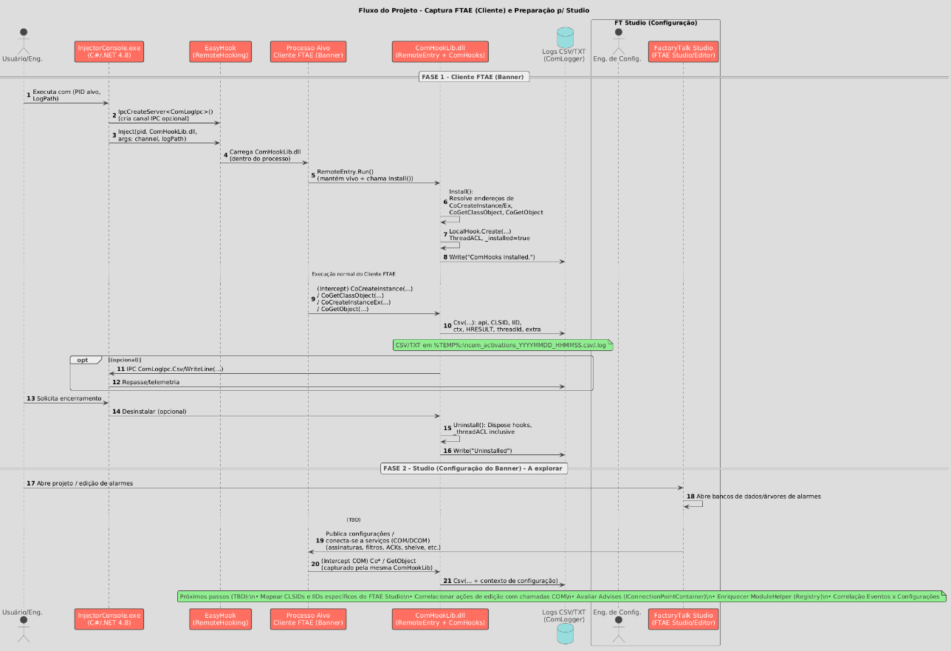

Figura 1 - Fluxo do prgrama